鐘靈國小102交通安全教育評鑑-交通安全與輔導成果表
活動名稱 | 宣導每週交通安全教育主題
辦理時間 | 學生朝會時間
教學地點 | 操場
參加對象 | 導護老師和全體師生
參加人數 | 34 人
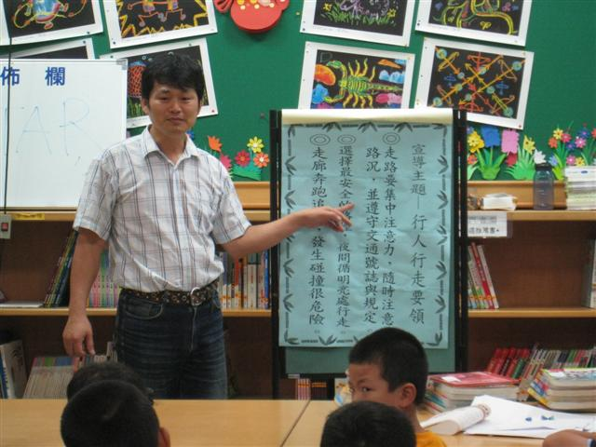 |  | 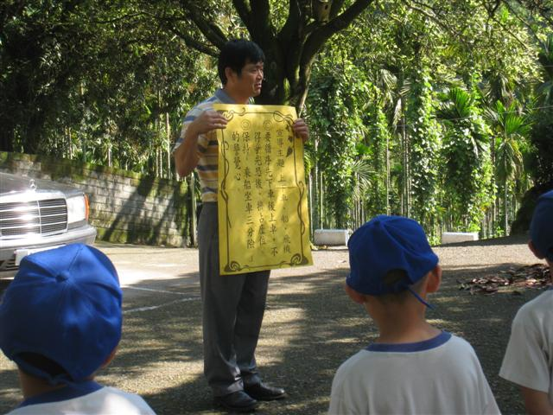
▲說明：導護老師每週一朝會時宣導當週交通安全重點事項，並對學生上放學路隊表現進行考核，結果登錄在「導護日誌」，進行追蹤輔導。
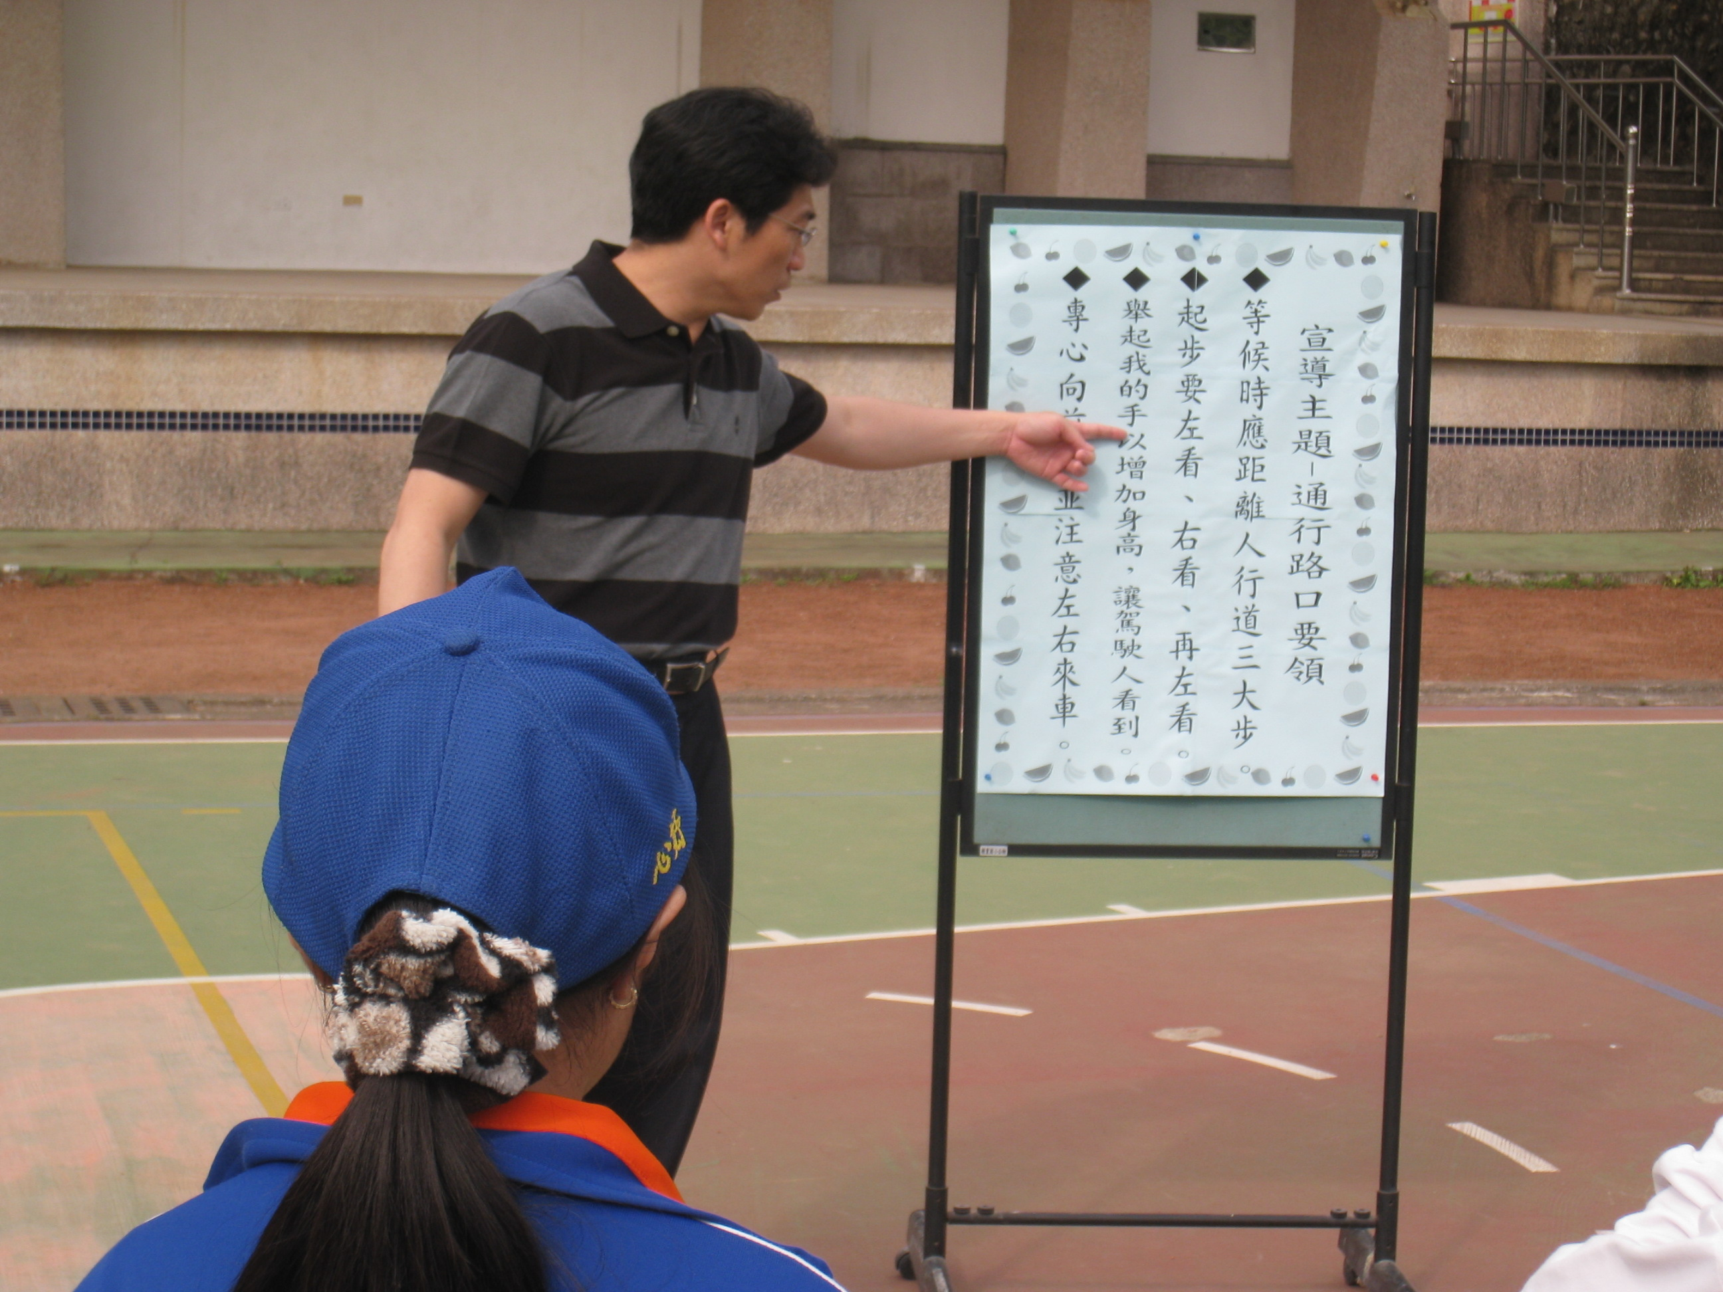 |  | 